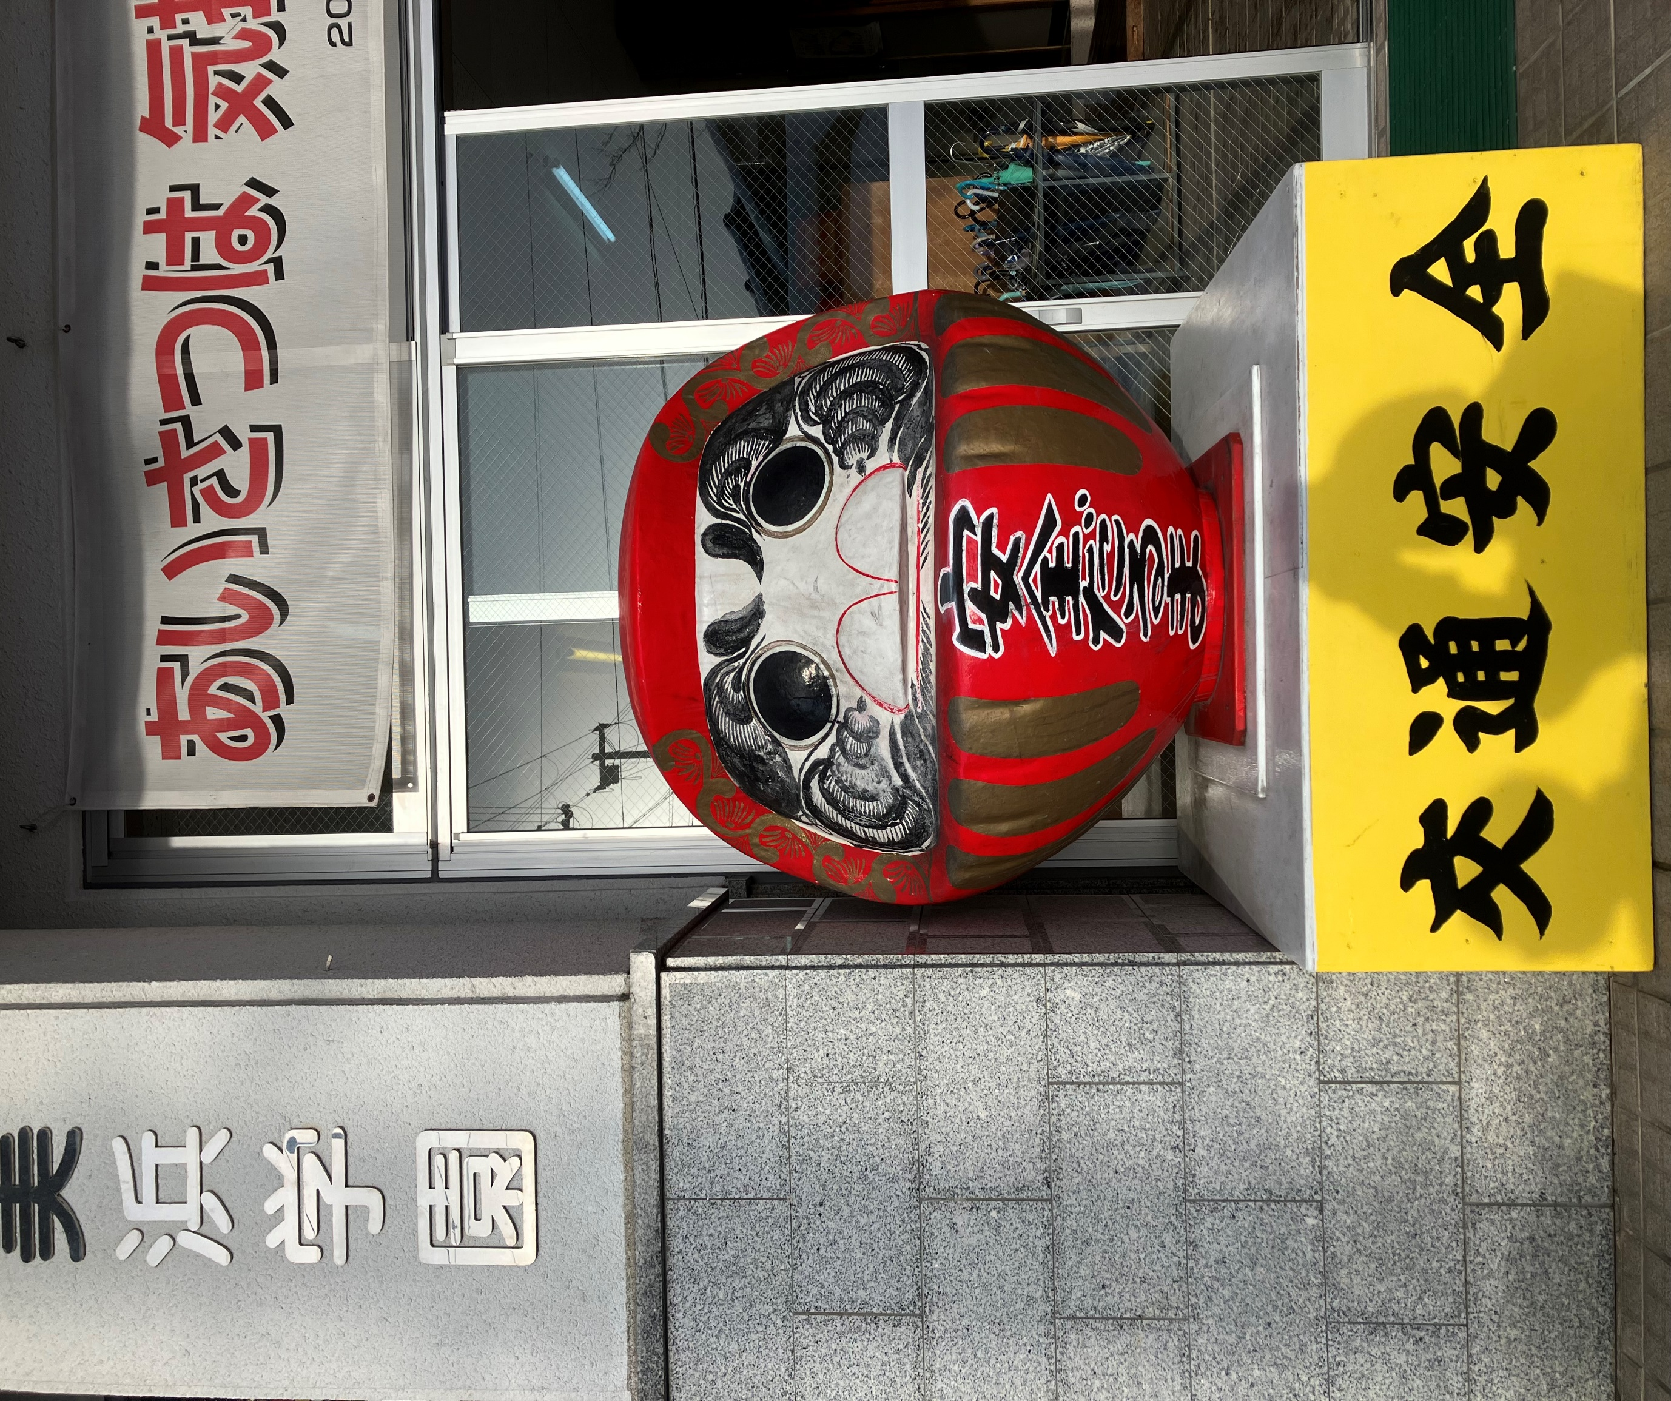

**研究のあしあと**

**久美小学び通信**

R.７　７．１１　教務

令和５・６・７年度

京都府小学校教育研究会生活科　研究指定校

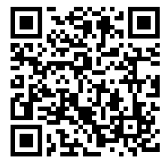**【研究のまとめ　資料】**

京丹後市立久美浜小学校

　　　QRコードを読み込んでください。

　　　３０枚程度の資料が見ることができます。

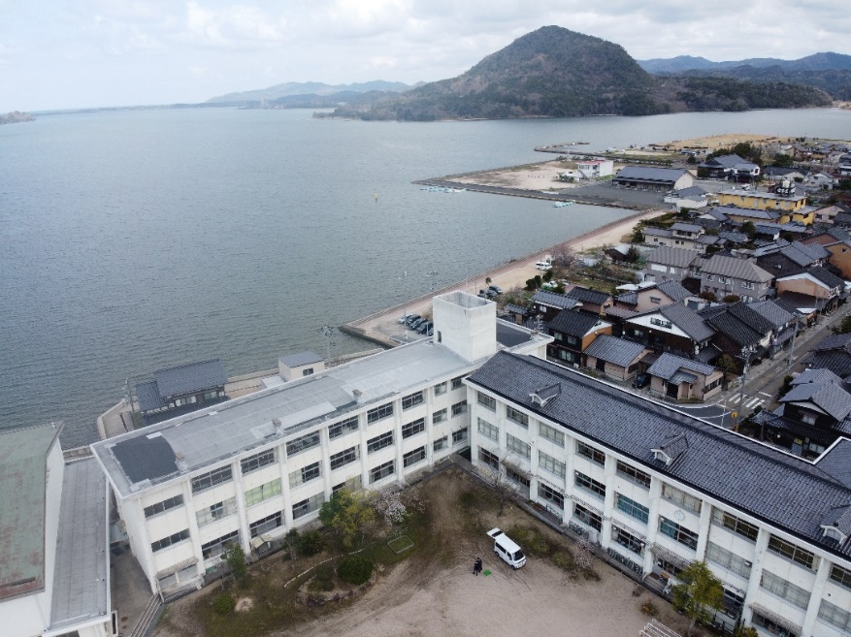　　　　　　（グーグル・ドライブからの視聴を推奨します）